Розробка інтегрованого уроку з української мови, природознавства, образотворчого мистецтва
Підготувала і провела: вчитель початкових класів Запорізького навчально-виховного комплексу № 90 Дьяченко Анна Вікторівна
листопад 2017 рік

Розробка інтегрованого уроку

з української мови, природознавства, образотворчого мистецтва
Тема. Бризки веселки. Вчимося дружити.
Мета: на конкретних прикладах знайомити учнів з такими людськими рисами як вміння взаємодіяти, чуйність, чесність, щедрість любов толерантність, розвивати вміння вибирати між позитивними і негативними рисами; знайомити з властивістю води-розчинника, розвивати мовлення, уяву, вводити в активний словник учнів тематичної лексики, прислів’їв; формувати вміння працювати в команді, прищеплювати бажання удосконалювати свій внутрішній світ.
Обладнання: сюжетні дидактичні картки, аркуші з розпочатим малюнком, роздатковий матеріал – зірочки, плакат «Бризки веселки», опорні картинки до прислів’їв, м’яка іграшка, клубок ниток, портативна колонка.
ХІД УРОКУ
I. Організація класу до уроку.
Пролунав уже дзвінок, нас він кличе на урок!
II. Актуалізація опорних знань.
- Робота над віршем
Помирились сонце з хмарою,
І тепер танцюють парою.
Ллється дощ, і сонце світить,
Усміхаються їм діти.
Райдуга місток зробила —
Сонце з Хмарою здружила.
Хай з них приклад беруть діти.
(розгляд плакату, бесіда)
- Чому Сонечко і хмаринка посварились?
- Що сталося, коли вони помирилися?
- Який висновок можна зробити? Коли живеться краще?
- Які почуття викликає веселка? (радість, спокій, доброту…)
III. Оголошення теми і завдань уроку
- Сьогодні сонечко і хмаринка привели веселку не даремно до нашого класу. Ця чарівна веселка навчить вас дружити один з одним. Адже кольори, які є у райдуги не прості, а чарівні. Кожен колір – це риса людини, яка допомагає жити з усіма в мирі і злагоді.
Робота в парах з роздатковим матеріалом
- Визначіть, на яких картинках зображено дітей, які вміють дружити. Працюйте в парах, обговорюйте свої думки.
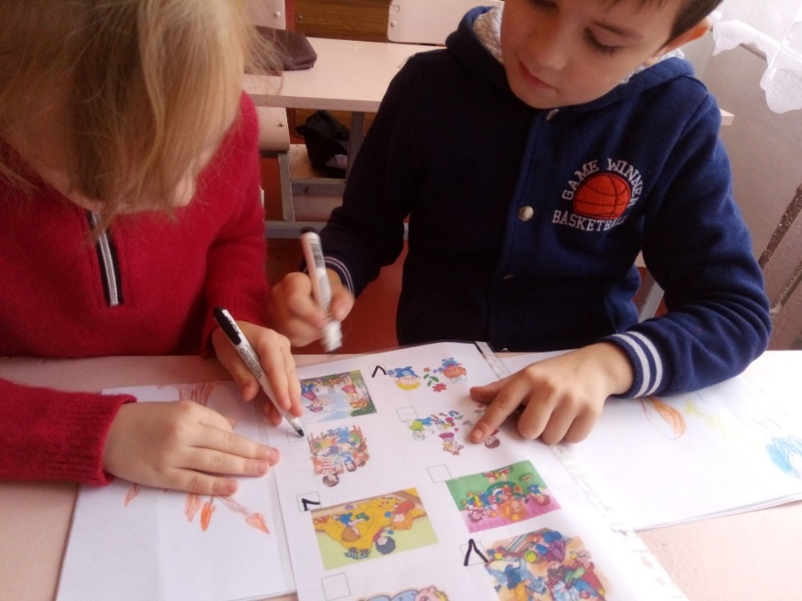
IV. Вивчення нового матеріалу
1. Перший колір червоний – це Любов
Діти стають у коло та закривають очі. Вчитель пропонує згадати, що діти люблять понад усе на світі, а потім дає комусь із них чарівну Квітку Любові та просить розповісти про те, що він згадав. Потім квітка передається по колу, і кожен розповідає про те, що він любить понад усе на світі.
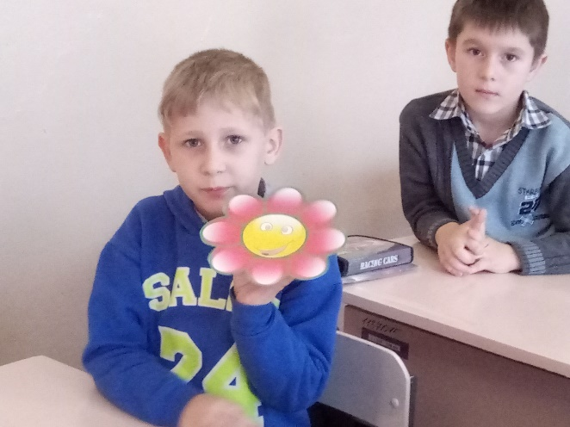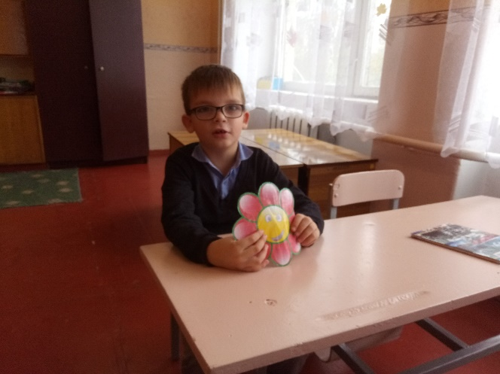

2. Другий колір жовтогарячий – це Чесність
Дослід з водою «Чудодійне зникнення»
(Вчитель демонструє дітям банку з чистою водою.)
— Уявіть собі, що це — ваша душа. Чиста, незаплямована ні обманом, ні нечесними вчинками. Але з вами щось трапилось, і ви одного разу сказали неправду (додає фарби), а ланцюжок потяг другу неправду (знову доливає фарби). Душа ваша помутніла, їй важко, вона страждає, болить. Ви не винесли цих душевних мук і в усьому зізналися (вливає «Білизну» — засіб для відбілювання).
— Якою знову стала вода? (Чистою, прозорою)
— Чого нас може навчити цей дослід? (Людей не можна обманювати. Потрібно говорити правду, якою б вона не була.)
— У народі є золоте правило. (Краще гірка правда, ніж солодка брехня.)
— Брехня — як бур’ян: коли його вчасно не вирвати із корінням, то він шириться і повністю оволодіває нами. Справедливість думок і вчинків робить нас кращими, дозволяє нам жити гідно.
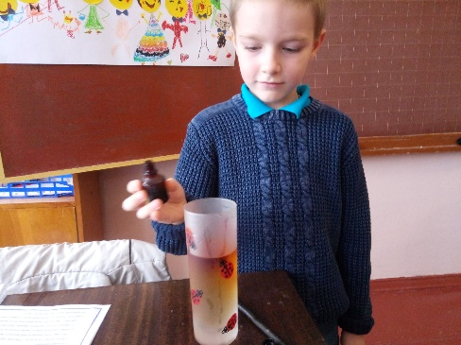
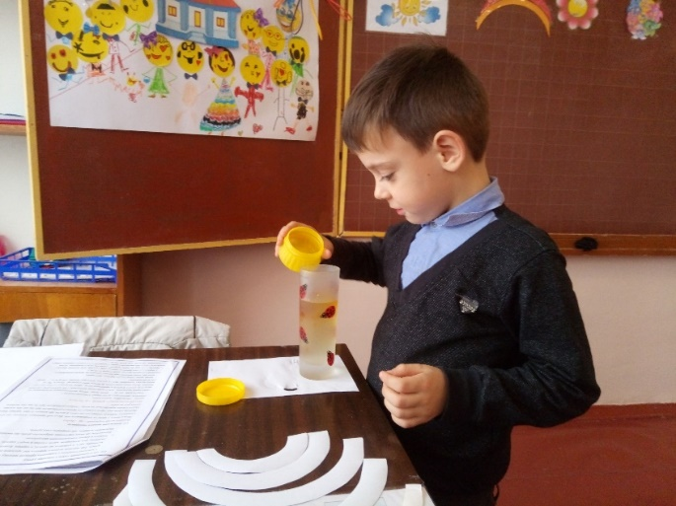

3. Третій колір жовтий – це «Чуйність»
— Що для вас означає це слово?
Дидактична гра «Оціни вчинок»
— Чи можна назвати чуйними наступних хлопчиків?
Вчитель читає або розповідає таку ситуацію:
Коля і Вова запросили Юлю покататись на санках. Юля боялася з’їжджати з гірки. Коля сказав, що це зовсім не страшно, і на підтвердження з’їхав сам. Юля сіла на санки. На середині гірки вони перекинулися, і Юля опинилася на снігу. Вона заплакала. А хлопчики пройшли повз неї.
— Що б ви зробили на місці Колі і Вови? (Допомогли б дівчинці піднятися, привезли б санки, сіли і з’їхали з нею разом — необхідно обов’язково прийти на допомогу.)

4. Четвертий колір зелений – це Щедрість
Гра «Щедрі зірочки»
Усі діти – «щедрі зірочки». Під музику вони кружляють у зіркових хороводах. Музика обривається, всі «зірочки» завмирають. Вчитель торкається однієї з них, вона розповідає які подарунки та для кого приготувала. Тільки-но «зіронька» розповіла про свій подарунок, вона оживає та починає знову кружляти у зірковому хороводі. Гра триває доти, доки всі «зіроньки» не оживуть.

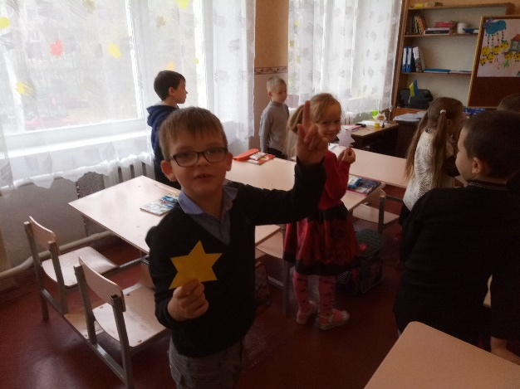

5. П’ятий колір блакитний – це Уміння взаємодіяти
Гра «Домалюй малюнок»
Обладнання. Великі аркуші паперу, олівці.
Художник почав малювати з друзями малюнок. Уважно роздивіться його, подумайте, що саме хотів зобразити художник? Візьміть олівці, продовжуйте домальовувати (робота за рядами).
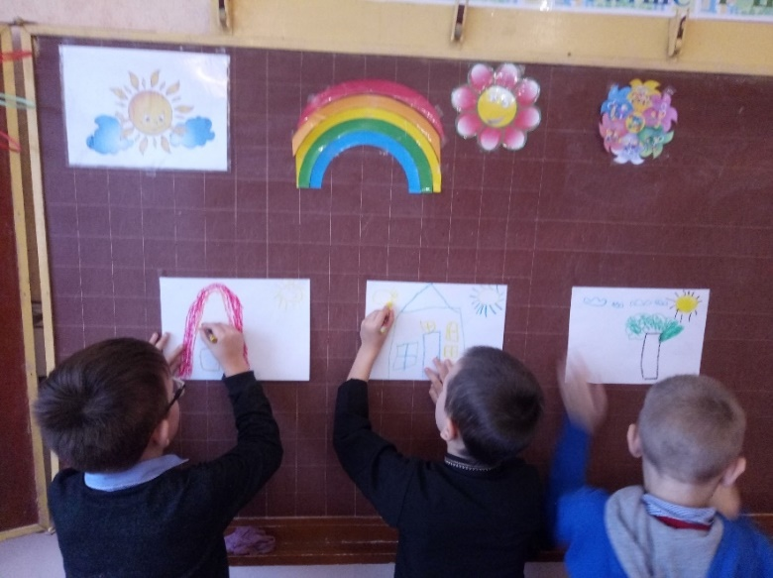

6. Шостий колір синій – це Ввічливість
Діти по черзі називають слова, передаючи уявну чарівну паличку.
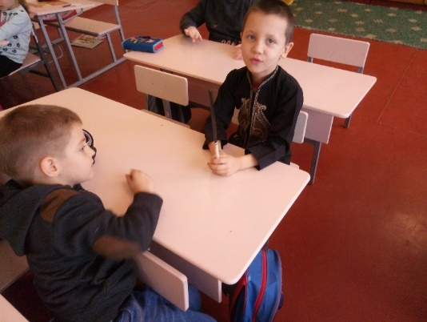
7. Сьомий колір фіолетовий – це Вміння радіти і веселитися разом
Слухання пісні про Дружбу - Ансамбль 'Співограй', виконування рухів.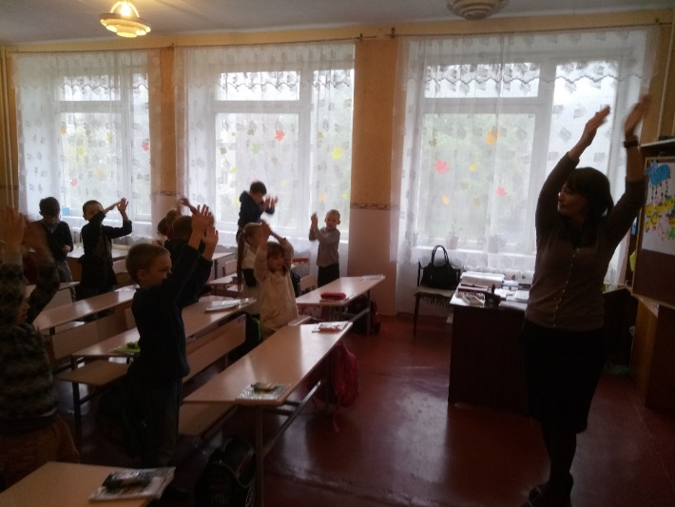

V. Закріплення вивченого
1. Робота над прислів’ями:
Друга за гроші не купиш.
Де дружніші, там сильніші.
- Як розумієте ці прислів’я?

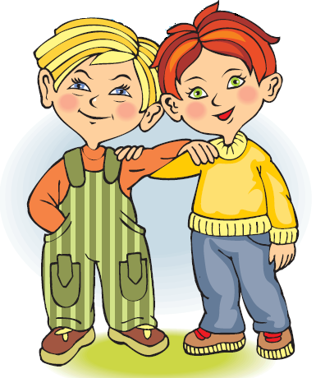
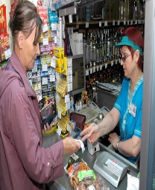
Вивчення прислів’їв за опорними малюнками. Повторення дітьми за бажанням.

- Колективна робота.
Аплікація веселки (технікою м’ятих серветок)
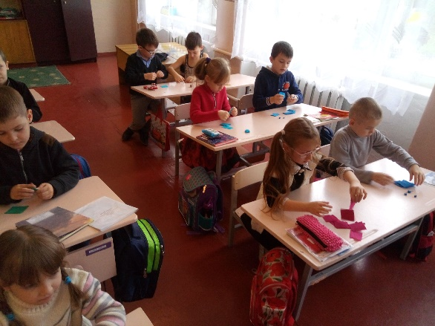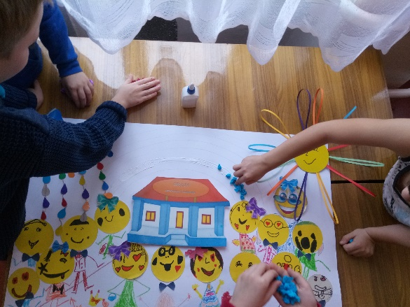
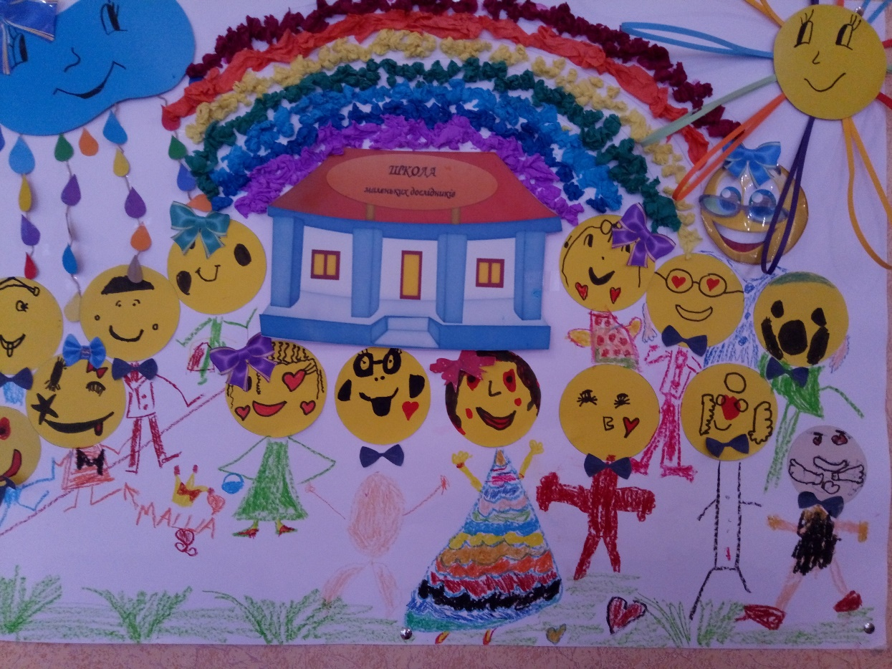

V. Підсумок уроку
1. Гра «Чарівний клубочок»
Обладнання. Клубок ниток. Учні стоять у колі, передають один одному клубок ниток так, щоб у тих, хто вже тримав клубок, в руках залишилась нитка. Передаючи клубок, розповідають про те, що для них є дружба. Коли клубок повертається до вчителя, всі натягують спільну нитку, закривають очі, уявляючи, що всі вони складають єдине ціле, що кожен з них важлива частина цього цілого.
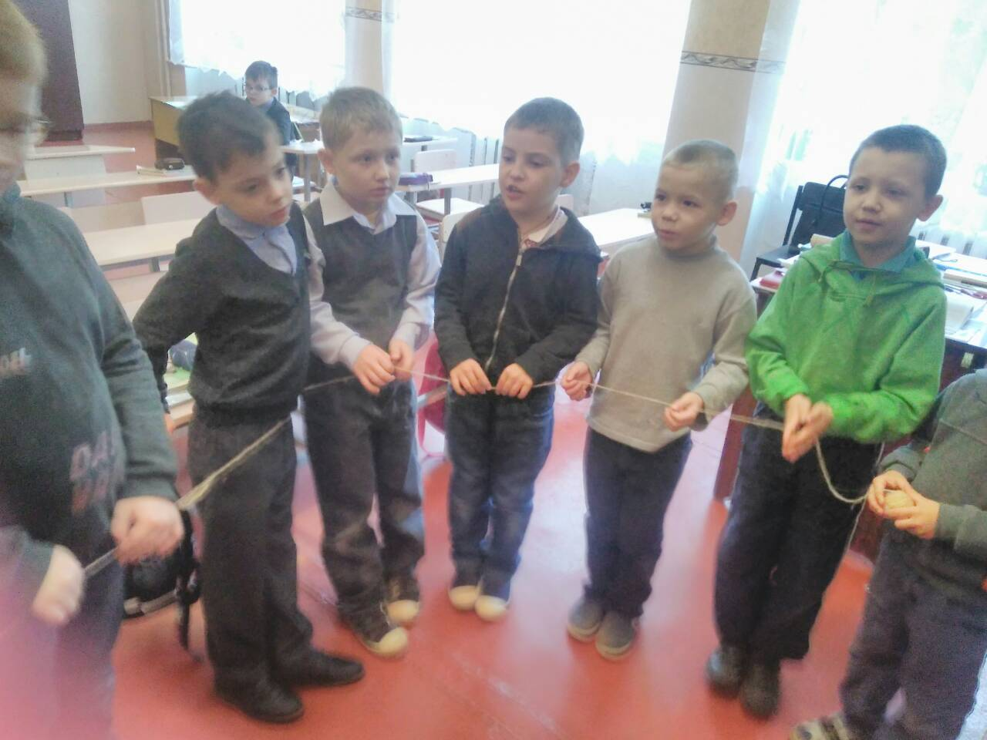
- Дорогі діти, будьте мудрими і розумними, чесними і порядними, — тоді будете мати щастя і радість.
- Пам’ятка «Правила дружби».
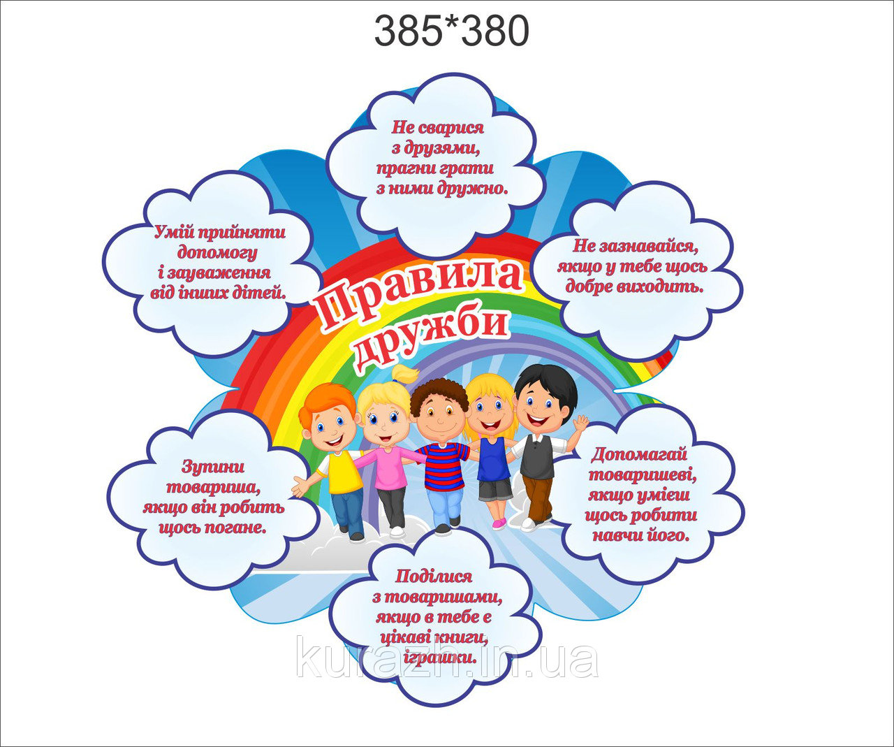

- Дякую за роботу. Всі були молодці!

